• Gure enpresan, web orrialde bat 192.168.1.200 IP helbidean ipintzea erabaki dugu. Horretarako, www.enpresa.eus domeinua erabiltzea erabaki da.
Add-DnsServerResourceRecordA -Name "www" -ZoneName “enpresa.eus” -IPv4Address "192.168.1.200"

• Sortu DNS sarrera bat, www.enpresa.eus 192.168.1.200 IP helbidera esletituta dagoena.
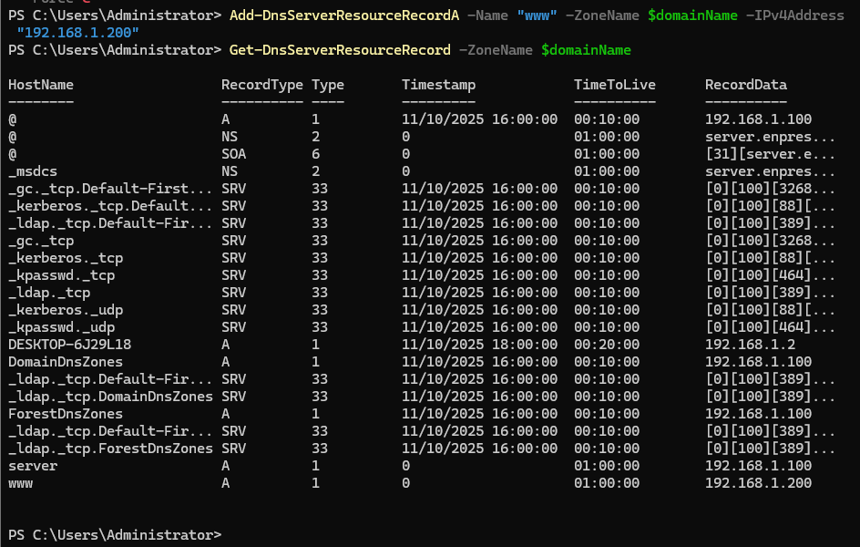
• Egin probak bezeroaren makina birtualetik eta zerbitzaritik.
